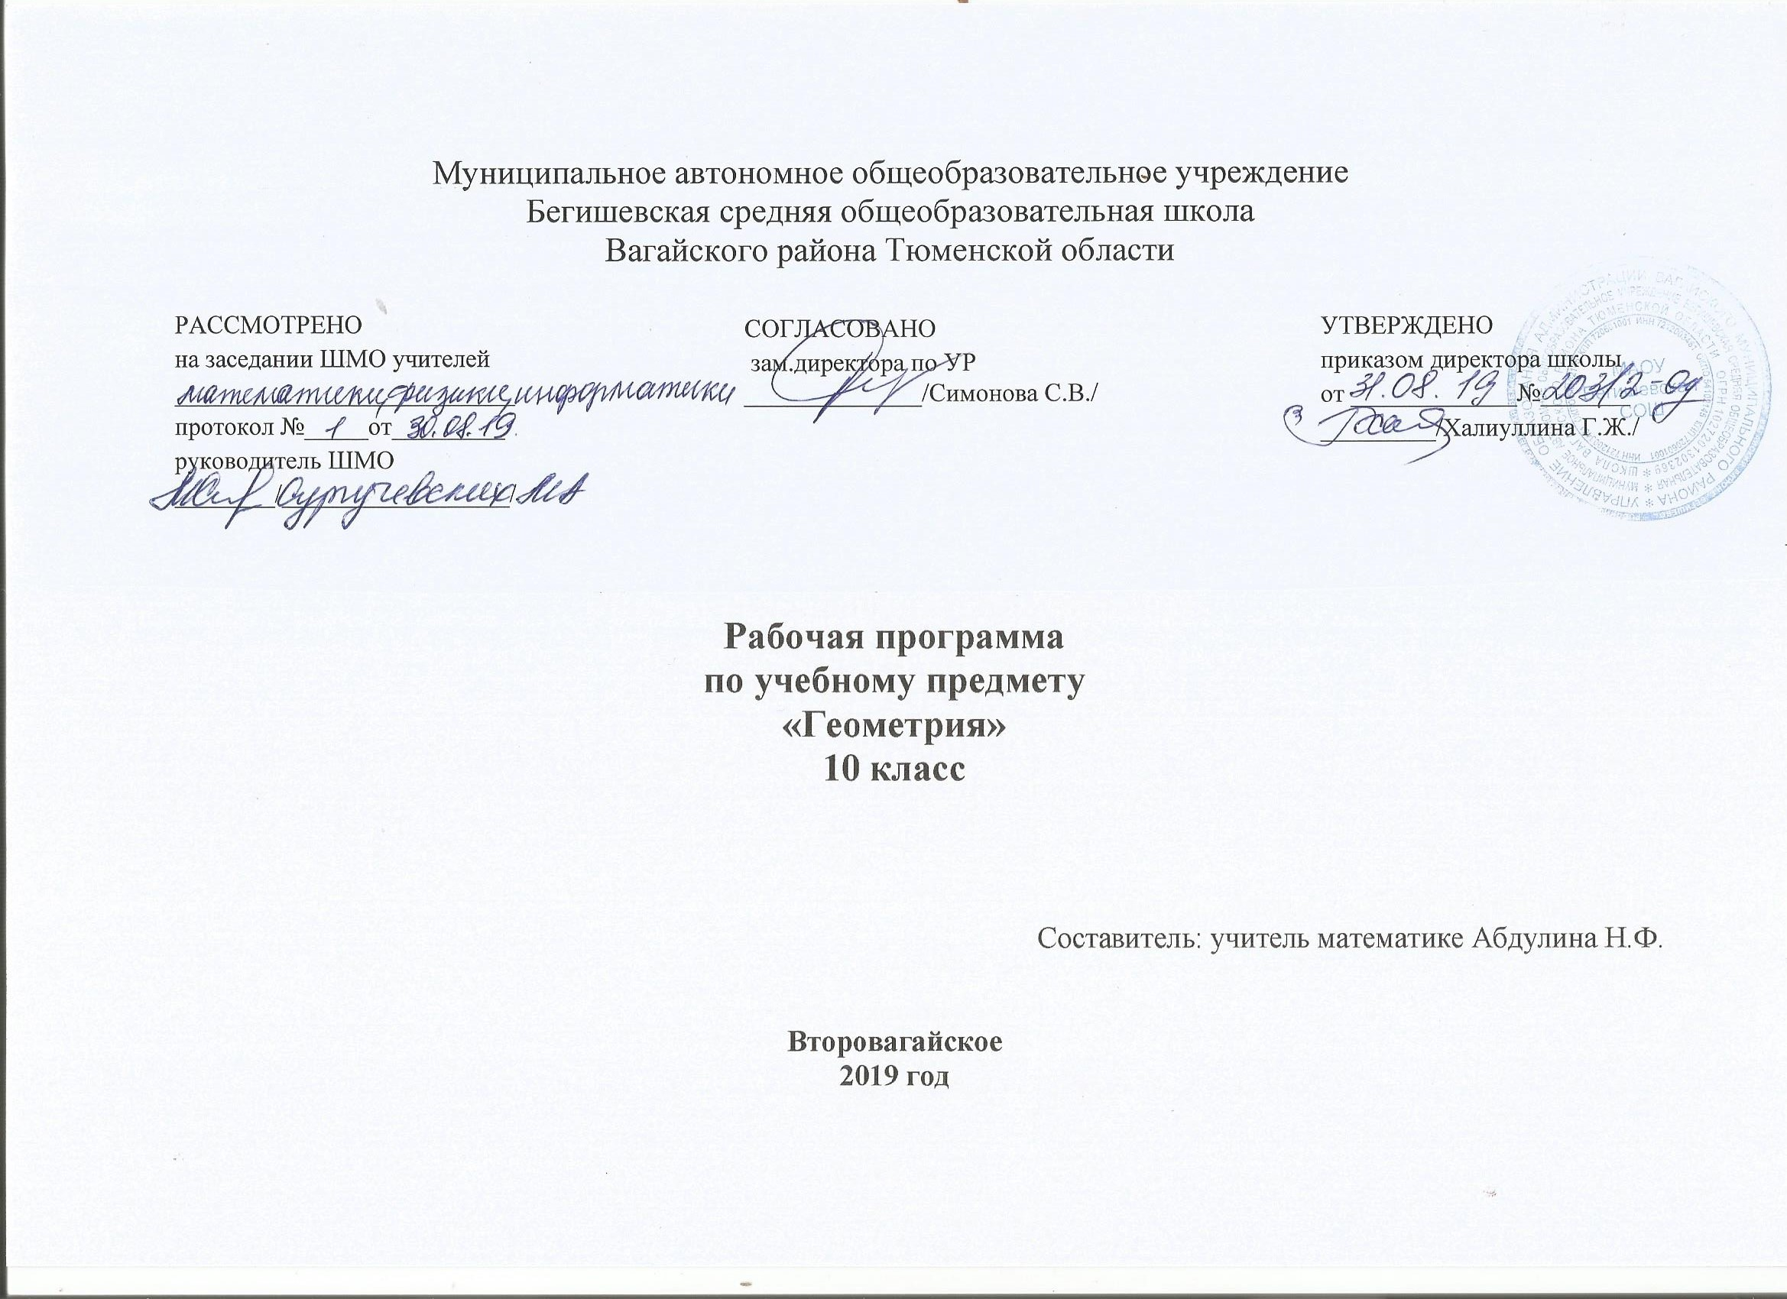

Планируемые результаты освоения данной программы.

В результате изучения математики на базовом уровне учащийся должен
знать/понимать
- значение математической науки для решения задач, возникающих в теории и практике; широту и в то же время ограниченность применения математических методов к анализу и исследованию процессов и явлений в природе и обществе;
- значение практики и вопросов, возникающих в самой математике для формирования и развития математической науки; историю возникновения и развития геометрии;
- универсальный характер законов логики математических рассуждений, их применимость во всех областях человеческой деятельности.
Учащийся должен уметь
- распознавать на чертежах и моделях пространственные формы; соотносить трехмерные объекты с их описаниями, изображениями;
- описывать взаимное расположение прямых и плоскостей в пространстве, аргументировать свои суждения об этом расположении;
- анализировать в простейших случаях взаимное расположение объектов в пространстве;
- изображать основные многогранники; выполнять чертежи по условиям задач;
- строить простейшие сечения куба, призмы, пирамиды;
- решать планиметрические и простейшие стереометрические задачи на нахождение геометрических величин (длин, углов, площадей);
- использовать при решении стереометрических задач планиметрические факты и методы;
- проводить доказательные рассуждения в ходе решения задач;
использовать приобретенные знания и умения в практической деятельности и повседневной жизни для:
- исследования (моделирования) несложных практических ситуаций на основе изученных формул и свойств фигур;
- вычисления площадей поверхностей пространственных тел при решении практических задач, используя при необходимости справочники и вычислительные устройства.

Содержание учебного предмета «Геометрия» в 10 классе
Тема 1. Введение (5 час).
Предмет стереометрии. Основные понятия стереометрии (точка, прямая, плоскость, пространство) и аксиомы стереометрии. Первые следствия из аксиом.
Тема 2. Параллельность прямых и плоскостей (19 часов).
Пересекающиеся, параллельные и скрещивающиеся прямые. Параллельность прямой и плоскости, признак и свойства. Угол между прямыми в пространстве. Перпендикулярность прямых. Параллельность плоскостей, признаки и свойства. Параллельное проектирование. Изображение пространственных фигур. Тетраэдр и параллелепипед, куб. Сечения куба, призмы, пирамиды.
Тема 3. Перпендикулярность прямых и плоскостей (20 час).
Перпендикулярность прямой и плоскости, признаки и свойства. Перпендикуляр и наклонная. Теорема о трех перпендикулярах. Угол между прямой и плоскостью. Расстояние от точки до плоскости. Расстояние от прямой до плоскости. Расстояние между параллельными плоскостями. Расстояние между скрещивающимися прямыми.
Перпендикулярность плоскостей, признаки и свойства. Двугранный угол, линейный угол двугранного угла. Площадь ортогональной проекции многоугольника.
Тема 4. Многогранники (12 часов).
Понятие многогранника, вершины, ребра, грани многогранника. Развертка. Многогранные углы Выпуклые многогранники. Теорема Эйлера. Призма, ее основание, боковые ребра, высота, боковая и полная поверхности. Прямая и наклонная призма. Правильная призма. Пирамида, ее основание, боковые ребра, высота, боковая и полная поверхности. Треугольная пирамида. Правильная пирамида. Усеченная пирамида. Симметрия в кубе, в параллелепипеде, в призме и пирамиде. Понятие о симметрии в пространстве (центральная, осевая и зеркальная). Примеры симметрий в окружающем мире.Представление о правильных многогранниках (тетраэдр, куб, октаэдр, додекаэдр и икосаэдр).
Тема 5. Векторы в пространстве (6 часов).
Понятие вектора в пространстве. Модуль вектора. Равенство векторов. Сложение и вычитание векторов. Коллинеарные векторы. Умножение вектора на число. Разложение вектора по двум неколлинеарным векторам. Компланарные векторы. Разложение вектора по трем некомпланарным векторам.
Тема 6. Повторение курса геометрии 10 класса (6 часов)

Тематическое планирование с указанием количества часов, отводимых на освоение каждой темы (раздела)

п/п | Наименование разделов и тем | Количество часов
 | ВЕДЕНИЕ. АКСИОМЫ СТЕРЕОМЕТРИИ И ИХ СЛЕДСТВИЯ 5 ч | 1
1 | Предмет стереометрии. Аксиомы стереометрии. | 1
2 | Некоторые следствия из аксиом | 1
3 | Решение задач на применение аксиом стереометрии и их следствий. | 1
4 | Решение задач на применение аксиом стереометрии и их следствий. | 1
5 | Решение задач на применение аксиом стереометрии и их следствий. | 1
 | ПАРАЛЛЕЛЬНОСТЬ ПРЯМЫХ И ПЛОСКОСТЕЙ 19 ч | 1
6 | Параллельные прямые в пространстве. Параллельность трёх прямых | 1
7 | Параллельность прямой и плоскости | 1
8 | Повторение теории, решение задач на параллельность прямых. | 1
9 | Решение задач на применение параллельности прямой и плоскости | 1
10 | Решение задач на применение параллельности прямой и плоскости | 1
11 | Скрещивающиеся прямые. | 1
12 | Углы с направленными сторонами. Угол между прямыми в пространстве. | 1
13 | Повторение теории, решение задач на взаимное расположение прямых в пространстве. | 1
14 | Решение задач по теме «Параллельность прямых, прямой и плоскости» | 1
15 | Контрольная работа №1 «Взаимное расположение прямых в пространстве» | 1
16 | Параллельные плоскости. Свойства параллельных плоскостей. | 1
17 | Решение задач на применение определения и свойств параллельных плоскостей. | 1
18 | Тетраэдр. | 1
19 | Параллелепипед. | 1
20 | Задачи на построение сечений | 1
21 | Задачи на построение сечений | 1
22 | Закрепление свойств параллелепипеда | 1
23 | Контрольная работа №2 «Параллельность плоскостей. Тетраэдр и параллелепипед» | 1
24 | Зачёт №1 «Аксиомы стереометрии. Параллельность прямых и плоскостей» | 1
 | ПЕРПЕНДИКУЛЯРНОСТЬ ПРЯМЫХ И ПЛОСКОСТЕЙ 20 ч | 1
25 | Перпендикулярные прямые в пространстве. Параллельные прямые, перпендикулярные к плоскости | 1
26 | Признак перпендикулярности прямой и плоскости | 1
27 | Теорема о прямой, перпендикулярной к плоскости | 1
28 | Решение задач на перпендикулярность прямой и плоскости. | 1
29 | Решение задач. | 1
30 | Решение задач. | 1
31 | Расстояние от точки до плоскости. Теорема о трёх перпендикулярах. | 1
32 | Угол между прямой и плоскостью. | 1
33 | Повторение теории. Решение задач. | 1
34 | Повторение теории. Решение задач. | 1
35 | Повторение теории. Решение задач. | 1
36 | Повторение теории. Решение задач. | 1
37 | Двугранный угол. | 1
38 | Признак перпендикулярности двух плоскостей. | 1
39 | Прямоугольный параллелепипед | 1
40 | Решение задач на применение свойств прямоугольного параллелепипеда | 1
41 | Перпендикулярность прямых и плоскостей (повторение) | 1
42 | Решение задач по теме «Перпендикулярность прямой и плоскости» | 1
43 | Контрольная работа №3 «Перпендикулярность прямых и плоскостей» | 1
44 | Зачёт №2 «Перпендикулярность прямых и плоскостей» | 1
 | МНОГОГРАННИКИ 12 ч | 1
45 | Понятие многогранника. Призма. | 1
46 | Площадь боковой поверхности призмы | 1
47 | Решение задач на нахождение элементов и поверхности призмы | 1
48 | Решение задач на нахождение элементов и поверхности призмы | 1
49 | Пирамида. | 1
50 | Правильная пирамида. | 1
51 | Решение задач на нахождение элементов и поверхности пирамиды | 1
52 | Усечённая пирамида. Площадь поверхности усеченной пирамиды. | 1
53 | Усечённая пирамида. Площадь поверхности усеченной пирамиды. | 1
54 | Правильные многогранники | 1
55 | Контрольная работа №4 «Многогранники» | 1
56 | Зачёт №3 «Многогранники» | 1
 | ВЕКТОРЫ В ПРОСТРАНСТВЕ 6 ч | 1
57 | Понятие вектора. Равенство векторов. | 1
58 | Сложение и вычитание векторов. Сумма нескольких векторов. | 1
59 | Умножение вектора на число. | 1
60 | Компланарные векторы. Правило параллелепипеда. | 1
61 | Разложение вектора по трём некомпланарным векторам | 1
62 | Зачёт №4 «Векторы в пространстве» | 1
 | Повторение курса геометрии 10 класса 6 ч | 1
63 | Аксиомы стереометрии и их следствия | 1
64 | Параллельность прямых и плоскостей | 1
65 | Теорема о трех перпендикулярах, угол между прямой и плоскостью | 1
66 | Итоговая контрольная работа «За курс 10 класса» | 1
67 | Многогранники | 1
68 | Векторы в пространстве | 1
 | Итого: 68 | 1

